
проект

СОБРАНИЕ ДЕПУТАТОВ МИАССКОГО ГОРОДСКОГО ОКРУГА
ЧЕЛЯБИНСКАЯ ОБЛАСТЬ
_______ СЕССИЯ СОБРАНИЯ ДЕПУТАТОВ МИАССКОГО
ГОРОДСКОГО ОКРУГА ЧЕТВЕРТОГО СОЗЫВА

РЕШЕНИЕ №
от _____________2014 г.

О внесении изменений в Решение Собрания депутатов Миасского городского округа от 25.11.2011г. №1 «Об утверждении Правил землепользования и застройки (2 и 3 части - карта градостроительного зонирования и градостроительные регламенты) Миасского городского округа в части изменения видов и границ территориальных зон в г. Миассе, в градостроительной зоне 03 03, в Южной части, восточнее кладбища «Южное» до полосы отвода железной дороги.

Рассмотрев предложение Главы Администрации Миасского городского округа С. В. Третьякова о внесении изменений в Решение Собрания депутатов Миасского городского округа от 25.11.2011г. №1 «Об утверждении Правил землепользования и застройки (2 и 3 части - карта градостроительного зонирования и градостроительные регламенты) Миасского городского округа» в части изменения видов и границ территориальных зон в г. Миассе, в градостроительной зоне 03 03, в Южной части, восточнее кладбища «Южное» до полосы отвода железной дороги, учитывая рекомендации постоянной комиссии по вопросам городского хозяйства, заключение комиссии по подготовке проектов Правил землепользования и застройки Миасского городского округа от 24.04.2014г, результаты публичных слушаний по настоящему проекту решения Собрания депутатов Миасского городского округа, в соответствии с Градостроительным кодексом Российской Федерации, руководствуясь Федеральным законом от 06.10.2003 г. №131-ФЗ «Об общих принципах организации местного самоуправления в Российской Федерации» и Уставом Миасского городского округа, Собрание депутатов Миасского городского округа

РЕШАЕТ:

1. Внести изменения в Решение Собрания депутатов Миасского городского округа от 25.11.2011г. №1 «Об утверждении Правил землепользования и застройки (2 и 3 части - карта градостроительного зонирования и градостроительные регламенты) Миасского городского округа» в части изменения видов и границ территориальных зон в г. Миассе, в градостроительной зоне 03 03, в Южной части, восточнее кладбища «Южное» до полосы отвода железной дороги, согласно приложениям 1 и 2.

2. Настоящее Решение опубликовать в сборнике "Официальный вестник Миасского городского округа" и разместить на официальном сайте Собрания депутатов Миасского городского округа.

3. Контроль исполнения настоящего Решения возложить на постоянную комиссию по вопросам городского хозяйства.

Глава Миасского
городского округа И.В. Войнов

Приложение 1 к Решению Собрания депутатов Миасского городского округа от ________№ ____

ИЗМЕНЕНИЯ
в Правила землепользования и застройки (2 и 3 части - карта градостроительного зонирования и градостроительные регламенты) Миасского городского округа в части изменения видов и границ территориальных зон в г. Миассе, в градостроительной зоне 03 03 в Южной части, восточнее кладбища «Южное»
до полосы отвода железной дороги.

Граница внесения изменений | Градостроительный индекс территориальной зоны до изменений | Характер вносимых изменений | Градостроительный индекс территориальной зоны после изменений
г. Миасс, в градостроительной зоне 03 03  территория в Южной части, восточнее кладбища «Южное» до полосы отвода железной дороги. | 03 03 01 К1 | - изменение вида части терр. зоны | 03 22 01 Е1
 | 03 03 01 К1 | - изменение границ терр. зоны | 03 03 01 К1
 | 03 22 01 Е1 | - изменение границ терр. зоны | 03 22 01 Е1

Приложение 2 к Решению Собрания депутатов Миасского городского округа от ________№ ____

Карта градостроительного зонирования города Миасса (фрагмент)
с учетом изменений в Правила землепользования и застройки (2 и 3 части - карта градостроительного зонирования и градостроительные регламенты) Миасского городского округа в части изменения видов и границ территориальных зон в г. Миассе, в градостроительной зоне 03 03, в Южной части, восточнее кладбища «Южное» до полосы отвода железной дороги.

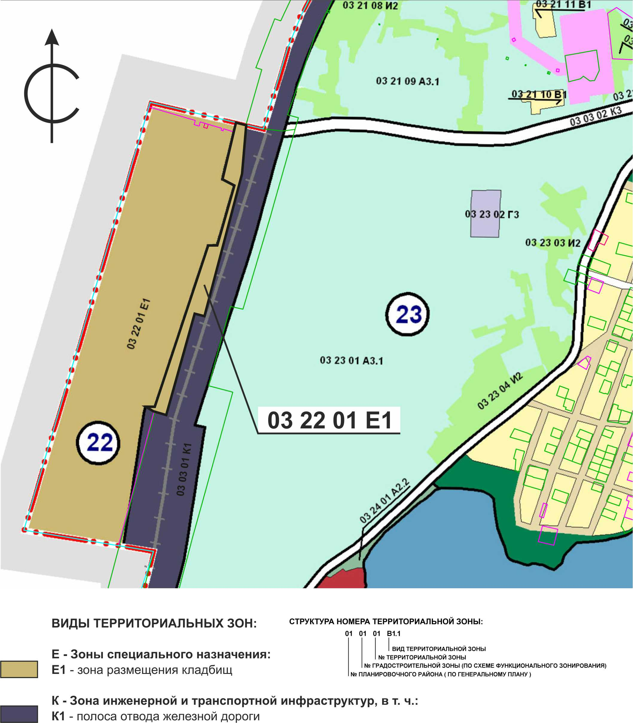

ПОЯСНИТЕЛЬНАЯ ЗАПИСКА
к проекту постановления Главы Миасского городского округа (далее – МГО) о проведении публичных слушаний по вопросу внесения изменений в Правила землепользования и застройки МГО (далее – Правила) в части изменения видов и границ территориальных зон в г. Миассе, в градостроительной зоне 03 03, восточнее кладбища «Южное» до полосы отвода железной дороги.

- Предложение о внесении изменений в Правила - обращение председателя комитета по ЖКХ, энергетики и транспорту Качева А.А. от 17.04.2014г.
2. Рассматриваемая территория ориентировочной площадью 20420,0 кв.м., в отношении которой предлагается внести изменение в Правила, расположена в г. Миассе, в градостроительной зоне 03 03, восточнее кладбища «Южное» до полосы отвода железной дороги. В соответствии с действующими Правилами, данный земельный участок относится к территориальной зоне К1 – «Полоса отвода железной дороги». В настоящее время, рассматриваемая территория свободна от других правообладателей, на ней расположены места традиционного захоронения, отделенные от полосы отвода железной дороги общим ограждением, относящимся к кладбищу «Южное». Территория кладбища состоит на учете в ГКН, однако рассматриваемая территория не входит в ее границы и в соответствующую зону. Заявитель предлагает изменить данную территориальную зону на зону на Е1 – «Зона размещения кладбищ» под расширение существующего кладбища.
3. Комиссия по подготовке проектов Правил землепользования и застройки, рассмотрев 24.04.2014г. предложение председателя комитета по ЖКХ, энергетики и транспорту Качева А.А. решила «Рекомендовать внести изменения в Правила, в части изменения видов и границ территориальных зон расположенных в г. Миассе, в градостроительной зоне 03 03, восточнее кладбища «Южное» до полосы отвода железной дороги, в соответствии с представленным заявителем проектом внесения изменений в Правила».

Заместитель начальника
Управления архитектуры
и градостроительства И.Д. Шабалин

